Žilinská Univerzita

Fakulta Riadenia a Informatiky



**Vyvoj aplikácií pre mobilné zariadenia**

**semestrálnA PRÁCA**

2019/2020  
Ján Kluka 5ZY021

# Analýza riešeného problému

V mojej semestrálnej práci som sa zameral na vytvorenie miniatúrnej sociálnej siete - aplikácie na báze existujúcej aplikácie Instagram. V mojej semestrálnej práci bolo cieľom, aby si užívateľ vedel vytvoriť v tejto aplikácii účet, a následne vedel nahrať a zdieľať svoje fotky s ostatnými registrovanými užívateľmi. Aplikácia sa od pôvodného vzoru – Instagramu – líši hlavne jej jednoduchosťou a implementáciou. Moja aplikácia je veľmi jednoduchá, kde si užívateľ môže len nahrať fotky a prezerať ostatné fotky, nič viac. Plánoval som tam dorobiť aj chat medzi užívateľmi, ale keďže som začal neskoršie nevyšiel mi na to čas.

Aplikáciu som napojil na Parse databázu ktorá pracuje na princípe MongoDB, s ktorou som už v minulosti trocha pracoval keď som sa učil jeden android kurz na stránke [www.udemy.com](http://www.udemy.com). Dôvod napojenia na datábazu bol kvôli perzistencií užívateľských údajov a ich nahratých obrázkov.

# Diagram tried

## MainActivity

Táto trieda slúži hlavne na registráciu / prihlásenie užívateľa do aplikácie. Po úspešnom prihlásení / registrácií je užívateľ presmerovaný na UserListActivity. Ďalej má užívateľ v tejto aktivite možnosť si z menu zvoliť jazyk, v ktorom aplikácia bude. Dostupné jazyky sú zatiaľ Angličtina „English“ a Slovenčina „Slovenský“.

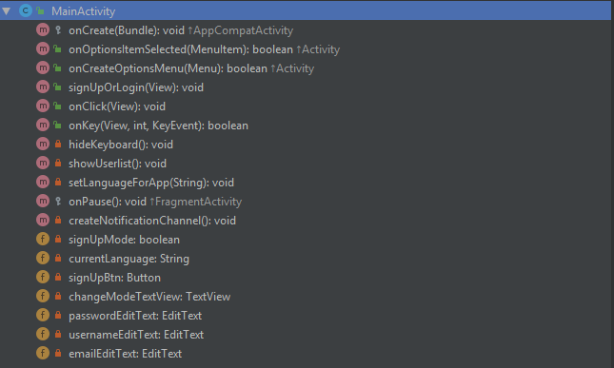

## UserListActivity

Aktivita ktorá zobrazí zoznam všetkých registrovaných užívateľov. Ku každému existujúcemu užívateľovi zobrazí jeho prezývku (užívateľské meno) a jeho status, či je aktuálne online alebo offline. V tejto aktivite môže aktuálne prihlásený užívateľ kliknúť na tlačítko, ktoré mu umožňuje nahrať novú fotku na jeho profil. V menu tejto aplikácie sa môže buď užívateľ odhlásiť, alebo „refreshnúť“ zoznam aktuálnych užívateľov.

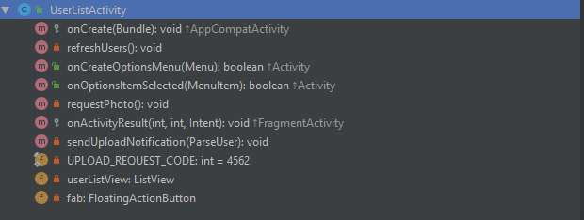

## UserFeedActivity

Aktivita ktorá zobrazuje fotky daného registrovaného užívateľa. Pokiaľ užívateľ nemá žiadne fotky, aktivita ostane viac menej prázdna. V opačnom prípade sa užívateľovi zobrazia fotky. V menu tejto aplikácie sa môže buď užívateľ odhlásiť, alebo „refreshnúť“ fotky zvoleného užívateľa.

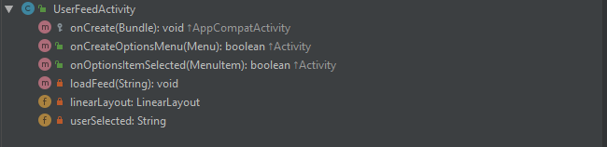

## UserListAdapter

Vlastný adaptér na naplnenie ListViewu ktorý využíva UserListAcitivity na zobrazenie všetkých registrovaných užívateľov.

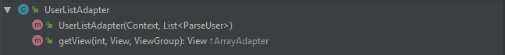

## StarterApplication

Aplikácia bežiaca v pozadí ktorá vytvorí a udržiava konektivitu s Parse databázou.

